**Session8 : Basic Image processsing**

**Bài 1:**

**Chuyển các bức ảnh sau(Ảnh được định kèm trong folder Image_homework) thành ảnh nhị phân.**

*Gợi ý:*

* *Đầu tiên chạy thử code anh đưa cho*
* *Code này mới áp dụng cho một kênh B , các em chọn ngưỡng và áp dụng cho kênh G và kênh R*
* *Sử dụng toán tử cộng các ma trận để có kết quả như ý*

*Chú ý: Viết dưới dạng hàm con*

*Code minh họa:*

**import** numpy **as** np  
**import** cv2  
  
*#Load Image RGB*I = cv2.imread(**"Image_homework/shape.jpg"**)  
cv2.imshow(**"I"**, I);  
cv2.waitKey()  
*# convert Whiter color to black*[rows, cols, c] = I.shape;  
**for** i **in** range(rows):  
 **for** j **in** range(cols):  
 **if** I[i,j,0] >200 **and** I[i,j,1] >200 **and** I[i,j,2] >200 :  
 I[i,j,:] = 0;  
cv2.imshow(**"Inew"**, I);  
cv2.waitKey()  
*# Extract chanel B*B = I[:,:,0]  
*# Extract chanel G*G = I[:,:,1]  
*# Extract chanel R*R = I[:,:,2]  
*# Thresold for chanel B*thresh,bin = cv2.threshold(B,200,255,cv2.THRESH_BINARY)  
cv2.imshow(**"binaryImage"**, bin);  
cv2.waitKey()

**Gợi ý đầu vào:**

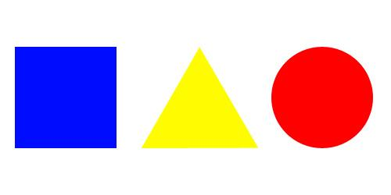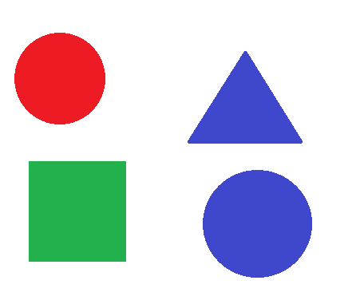

***Đầu ra:***

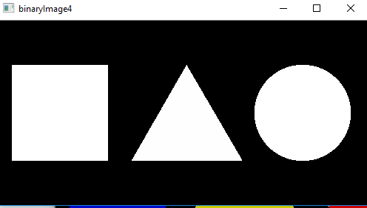

*Bài 2: Lọc nhiễu. Áp dụng toán tử lọc nhiễu hợp lý để thu được kết quả như ý*

*Gợi ý: dùng hàm erode và dilate*

*Đầu vào*

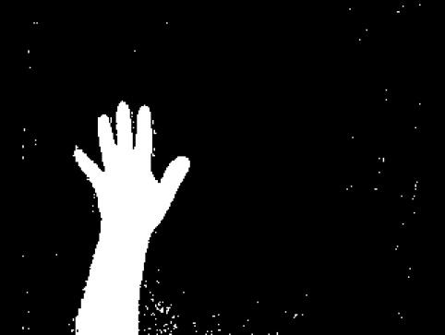

*Đầu ra:*

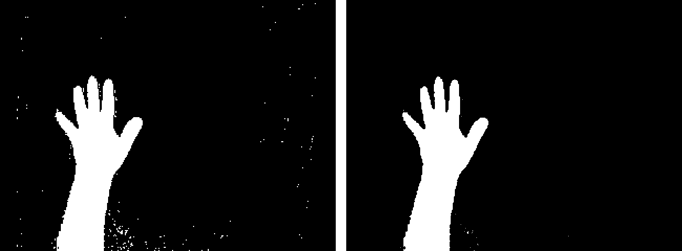

*Bài 3:*

*1, khử nhiễu ảnh sau, dùng bộ lọc median*

*2,Sau đó nhân bức ảnh được khử nhiễu với mask = $[-1 -1 0 ;1 0 1 ; -1 0 1 ]$*

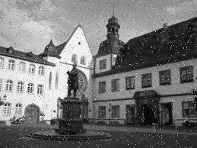

Bài 4:

Xác định xem đâu là hình tròn, hình elip, hình tam giác cân, tam giác vuông, tam giác thường, hình vuông, hình chữ nhật

